Zadania i treści do realizacji z zajęć świetlicowych
Data: 13.05.2020 r.
klasa: zerówka, I - VIII

Dzień dobry!

W związku z przedłużaniem się zdalnego nauczania proponuje kilka zadań oraz przykładów do samodzielnej pracy. Taka forma spędzania czasu oprócz dobrej zabawy niewątpliwie rozwija zdolności umysłowe i może być dla dzieci zarówno rozrywką jak i nauką cierpliwego rozwiązywania problemów. Zapraszam do zabawy!

Zajmiemy się dzisiaj tematyką zmian zachodzących w świecie ptaków. Jak zapewne wiecie w okresie wiosennym przylatują do Polski ptaki, które na czas zimy opuściły ten region Europy. Są to np.: skowronek, żuraw, bocian, jaskółka. Jako pierwsze, bo już na przełomie lutego i marca, pojawiły się skowronki oraz czajki. Od drugiej połowy marca przylatują stopniowo bociany białe, po sześciotygodniowej wędrówce z Afryki lub krótszej z Hiszpanii. I chociaż mówi się, że „jedna jaskółka wiosny nie czyni”, to właśnie przylot tych ptaków zwiastuje wiosenne ocieplenie, zazwyczaj w połowie kwietnia. Po jaskółkach zjawia się już całe mnóstwo innych, zwykle mniej znanych ptaków i w maju mamy już na ogół cały komplet gatunków. Nie wszystkie zjawiające się wiosną ptaki mają za sobą daleką wędrówkę; niektóre, jak rudziki czy zięby, wracają na stare letnie pielesze z zachodu i południa Europy. Na dodatek coraz częściej zdarza się, że przedstawiciele wędrownych na ogół gatunków korzystają z łagodniejszego klimatu i jeśli uda im się znaleźć w miarę bezpieczne i zasobne w pożywienie siedlisko, zostają w Polsce na zimę, narażając się na kaprysy pogody.

Zadanie 1
Proponuje edukacyjną zabawą mającą na celu zapoznanie dzieci z różnymi gatunkami ptaków.
Poniżej przesyłam gotowe do druku i podpisane kolorowanki. W każdej pracy znajduje się link, który pozwoli posłuchać śpiewu ptaków i nauczy je rozpoznawać.

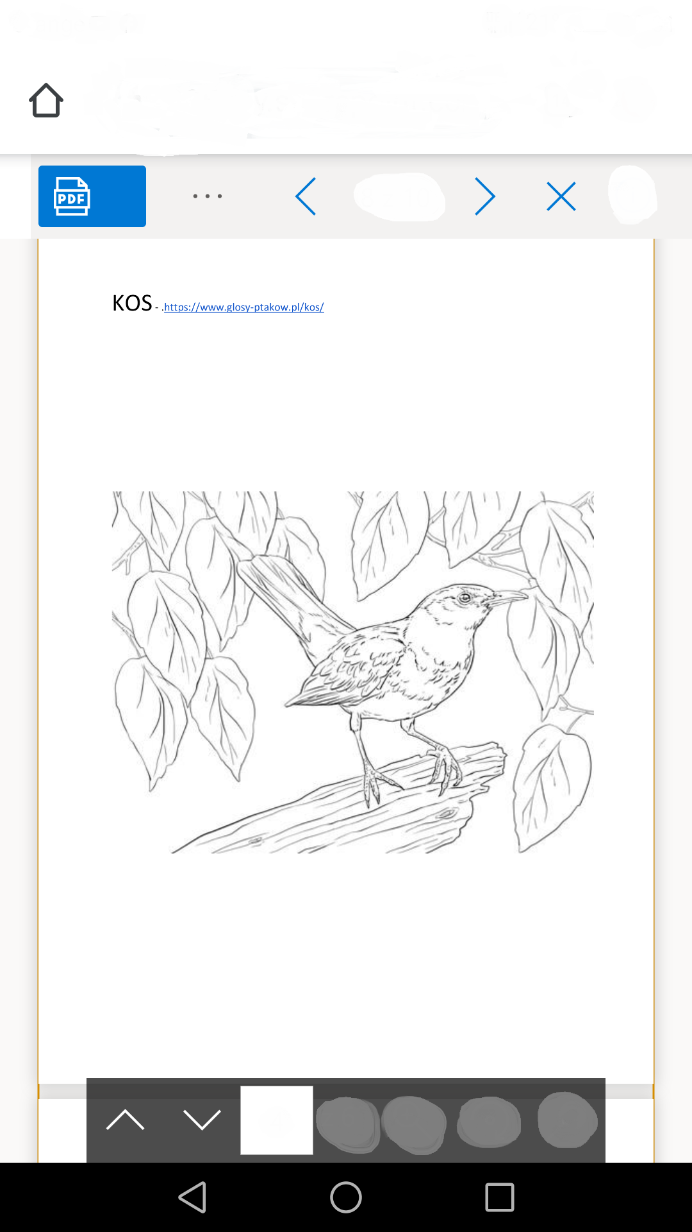

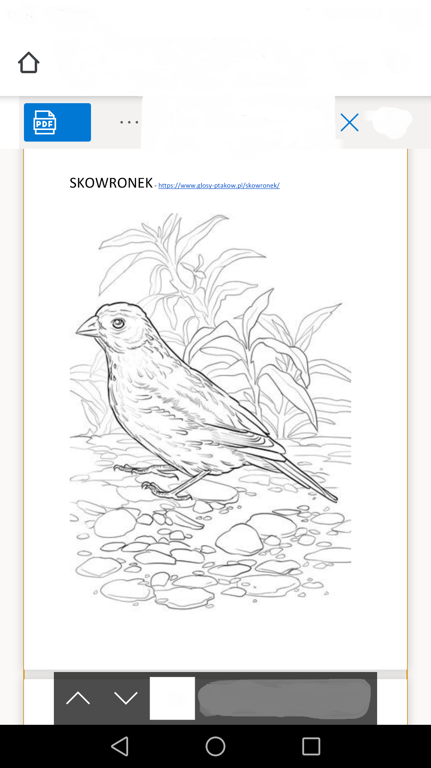

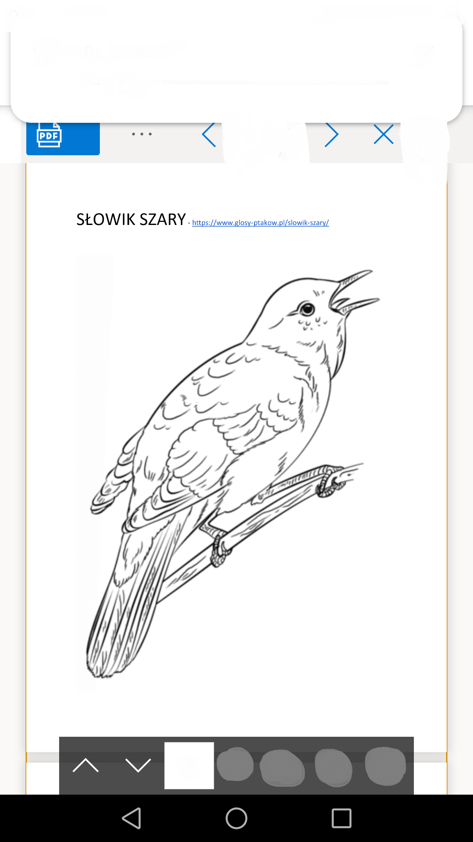

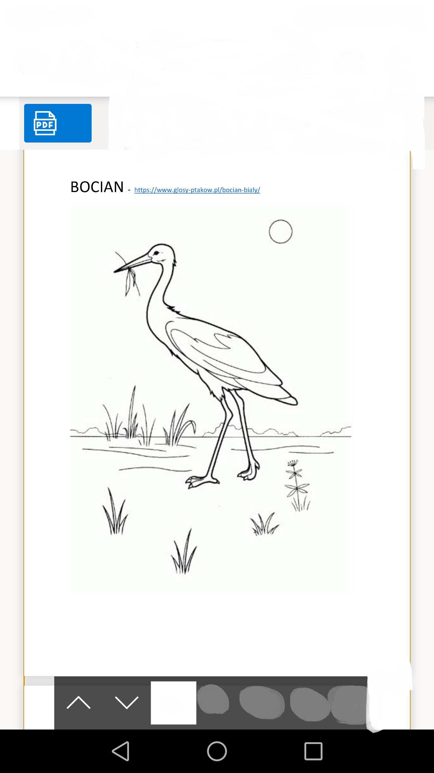

Zadanie 2
Qiuz - sprawdź, ile rozpoznasz gatunków ptaków żyjących w Polsce.
https://www.youtube.com/watch?v=TIWO6PVNWrA

Zadanie 3
Klikając w link poniżej możesz posłuchać śpiewu ptaków.
https://www.youtube.com/watch?v=XGjq6fY64JU&list=RDXGjq6fY64JU&index=1

Zadanie 4
Posłuchaj piosenki o bocianie.
https://www.youtube.com/watch?v=MXOs1LGO1JM

Zadanie 5
Twórcza zabawa plastyczna - ptaki-dziwaki.
https://www.youtube.com/watch?v=ZIhl7FHD0cI

Zadanie 6

Praca plastyczna - bocian z płatków kosmetycznych.
Praca plastyczna bocian z płatków kosmetycznych to doskonała okazja do rozwoju umiejętności twórczych twojego dziecka, jak również świetny pomysł na efektywne zajęcie czasu. Nie wymaga ona dużych umiejętności, a może przynieść dużo radości ze wspólnego działania.
Co będzie potrzebne?
- niebieski karton z bloku technicznego
- kawałek zielonego kartonu z bloku technicznego lub zielonej bibuły
- kawałek czarnego kartonu z bloku technicznego
- kawałek czerwonego kartonu z bloku technicznego
- płatki kosmetyczne - 3 szt.
- plastikowa słomka
- nożyczki
- klej lub plastelina
Wykonanie:
- 1/3 kartonu zielonego koloru tworzymy trawę, czyli nacinamy te część kartki pionowo. Możemy wykonać ją również z bibuły.
- Na karton niebieskiego koloru - od dołu - przyklejamy, zrobioną wcześniej, trawę.
- W górnej części niebieskiego papieru przyklejamy dwa płatki kosmetyczne połączone połową trzeciego - tworząc w ten sposób głowę, tułów oraz kuper bociana.
- Do płatka kosmetycznego znajdującego się u góry, przyklejamy trójkąt koloru czerwonego, który ma stanowić dziób bociana.
- Do płatka dolnego przymocowujemy słomkę - to będą nogi naszego ptaka.
- Ostatnim etapem jest wycięcie z czarnego bloku kółka - stanowiącego oko i półokręgu, będącego skrzydełkiem. Te elementy przyklejamy kolejno: do wyższego płatka oraz do tego, który znajduje się poniżej.

Zadanie 7
Zgadnij o jakich ptakach są wierszyki.

Głosu nie wydają, jakby miały tremę.
Mówią o nich ludzie, że to ptaki nieme.
Po stawie pływają. Są okazem piękna.
Możesz je zobaczyć w Królewskich Łazienkach.

Po pniach drzew on skacze.
Puka dziobem w korę.
Pewnie gdy są chore,
jest tych drzew doktorem.

Przybył z ciepłych krajów w czerwonych trzewikach.
Gdy ujrzy go żabka, do wody umyka.

Biżuterii nie kładź w oknie otwartym w dzień skwarny,
bo ci ptaszek ten ją skradnie dla swojej dzieciarni.

Czarno-biały ptaszek lubi domy nasze.
Przy oknie, na ścianie muruje mieszkanie
z gliny, z własnej śliny, bez młotka i kielni,
jak ten murarz dzielny.
On ma tę naturę, że wzlatując w górę,
śpiewa chwałę polom nad rolnika rolą.
Ptak ten czarny, to nie kawał,
zwie się jak ta mała kawa.

Czarno-szary duży ptak wszystkożerny jest jak człowiek,
a nazywa się on tak, jak dźwig wielki na budowie.

Odpowiedzi: łabędzie, dzięcioł, bocian, sroka, jaskółka, skowronek, kawka, żuraw.

Zadanie 8
Nie zapominajcie o grach i zabawach ruchowych na świeżym powietrzu!
Przykładowe zabawy: "w chowanego", "berek", "piłka parzy", "ciepło-zimno", "podchody", "klasy".

Udanej zabawy!
Przygotowała: Anna Mędrzycka

